Six choses à savoir sur Nino Vella, pianiste, compositeur et chanteur.
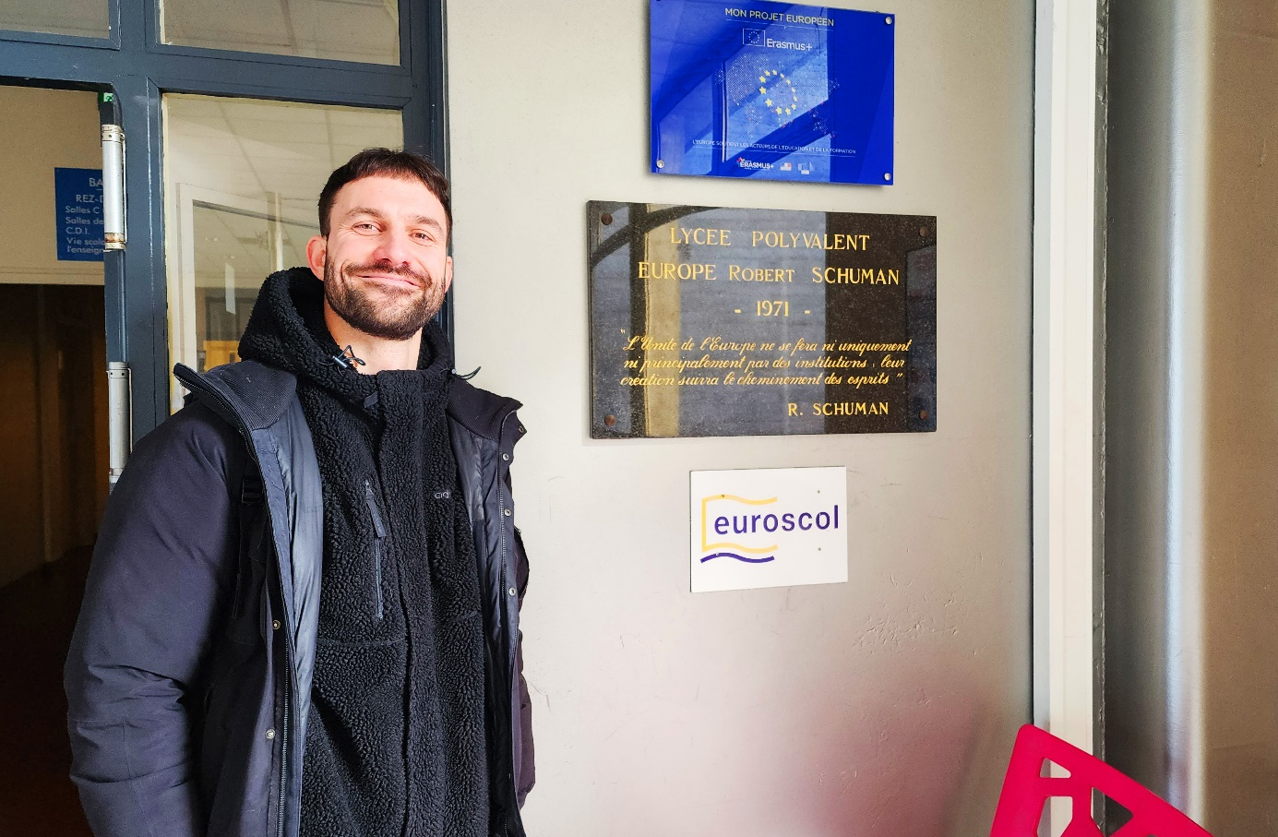
©Louise Devaux
Par les élèves de seconde 1
Ce mardi 6 février 2024, les élèves du Lycée Europe à Cholet ont pu rencontrer le musicien et compositeur Nino Vella, ancien élève du lycée grâce à l’association « Un artiste à l’école ».
Nino Vella est un musicien compositeur d’origine Choletaise. Au lycée, il a préparé un bac L tout en préparant un diplôme d’orchestration et de piano au conservatoire de Cholet. Sa première collaboration avec le groupe Babel lui permet de lancer sa carrière musicale. Durant cet après-midi avec lui, les élèves du Lycée Europe ont pu échanger sur sa vie professionnelle, sur ses expériences et ressentis par rapport à la musique.
Ils ont même eu le droit à une petite improvisation (qui pourrait remplacer la sonnerie !) grâce à son logiciel Ableton live qui lui permet d’importer différents instruments avec seulement un clavier de piano. Les élèves en ont appris beaucoup sur cet artiste et vont donc vous le présenter en six points.
©Louise Devaux
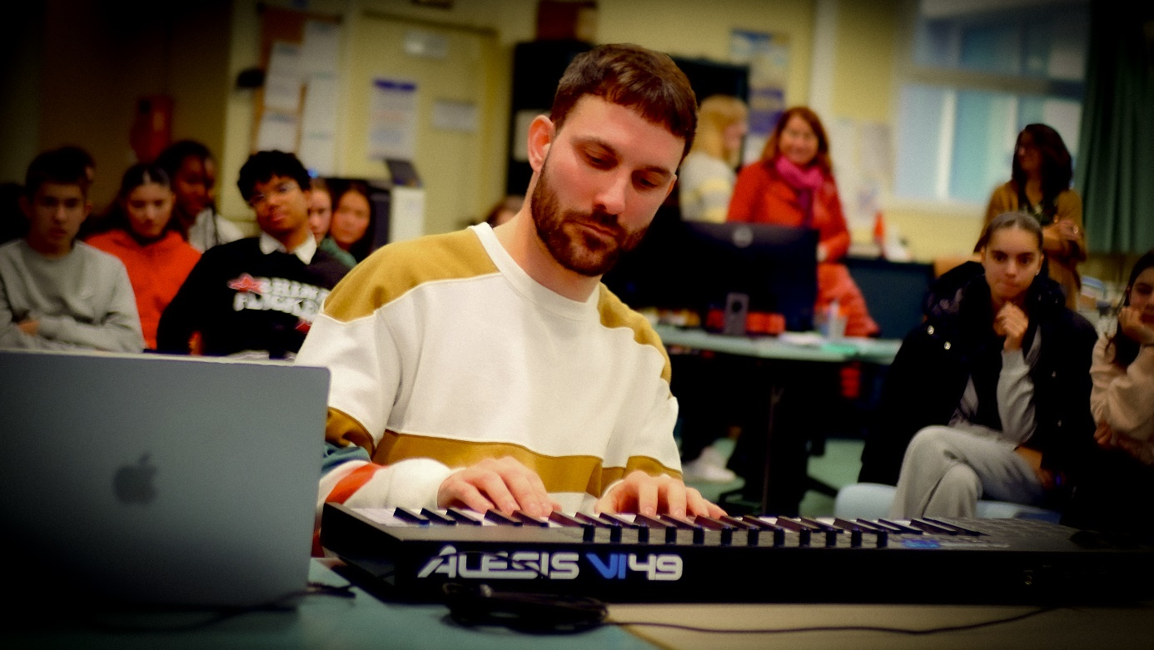
©Louise Devaux

1 Son enfance
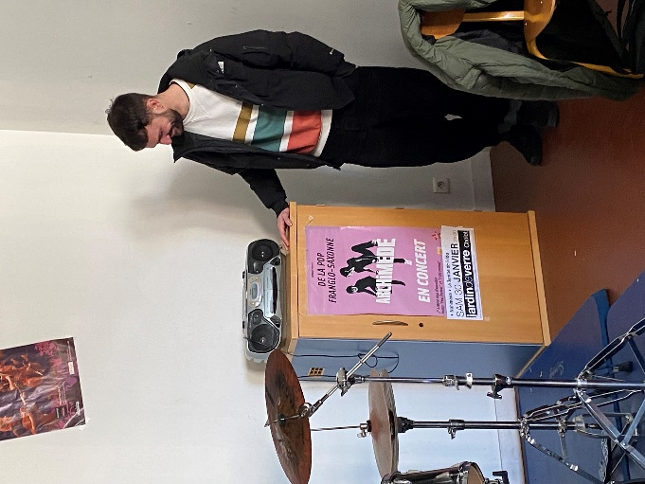
Dès son plus jeune âge, Nino Vella a été plongé dans le monde de la musique. Il a commencé la musique dès 4 ans chez lui avec le piano de ses parents, ensuite à 5 ans ses parents l’ont inscrit au Conservatoire de Cholet : « Éveil musical », solfège, cours de piano ... par envie, il apprend à jouer de la guitare en autodidacte. A 11 ans, son cousin lui fait découvrir la production, liste du matériel en main, il installe son « Home studio » dans le salon de ses parents.
Au lycée, il se met à la batterie, ce qui lui a permis de faire son premier concert avec un groupe d’amis lors de la soirée musico-lycéenne organisée par le Jardin de verre, un souvenir encore très présent car comme il le dit « je n’ai jamais connu depuis un niveau de stress aussi important »
2 Le groupe Babel
2010 : Bac L - 15 années de Conservatoire : il obtient un diplôme de piano et d’orchestration et surtout Nino rejoint le groupe Babel, avec qui, il va faire ses premières et nombreuses tournées (jusqu’en Chine !) et obtenir ses premiers cachets ce qui lui a permis d’accroître sa visibilité.
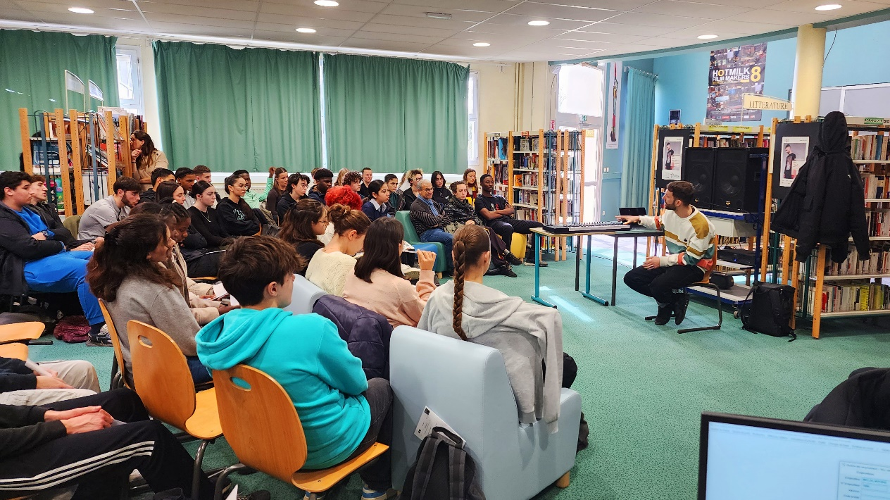
Sa collaboration avec le rappeur Boostee lui permet de signer avec Universal et de composer et réaliser des albums pour de nombreux artistes ayant des styles très différents : James Black, Rosalia, Ninho, Gazo, Soolking . « J’aime bien travailler avec les artistes qui me font confiance ». « Au début gérer mon temps n’a pas été facile, j’ai dû apprendre à concilier ma vie pro et me garder du temps pour ma vie privée »

©Louise Devaux

3 Le cinéma
Nino Vella, a eu plaisir de composer la musique pour le film « Comment je suis devenu super-héros » de Douglas Attal disponible sur Netflix.
Ce travail lui a pris 2 mois ce qui demande de l’organisation. Durant cette période, il a été à Bruxelles où il a vécu une très belle expérience musicale : pendant deux jours, pour la composition de la musique de ce film, il a dirigé un orchestre : « j’ai pris beaucoup de plaisir, un moment rempli d’émotions, j’ai ressenti un sentiment d’accomplissement ». Une expérience à renouveler lors de sa prochaine collaboration avec ce réalisateur ?

4 Rouquine : un duo de musiciens
Avec Sébastien Rousselet, Nino Vella forme un duo depuis 2019 : Rouquine : Nino à la composition et à l’arrangement et Sébastien à l’écriture. Le nom « Rouquine » a été créé comme un personnage pour imager le groupe. Les paroles sont parfois crues car ils souhaitent : « ne pas tout poétiser mais garder l’émotion première ». Début mars, Rouquine sort un nouvel album et débute une nouvelle tournée avec de nombreuses dates. A vos agendas : ils seront au Jardin de Verre en décembre 2024 !
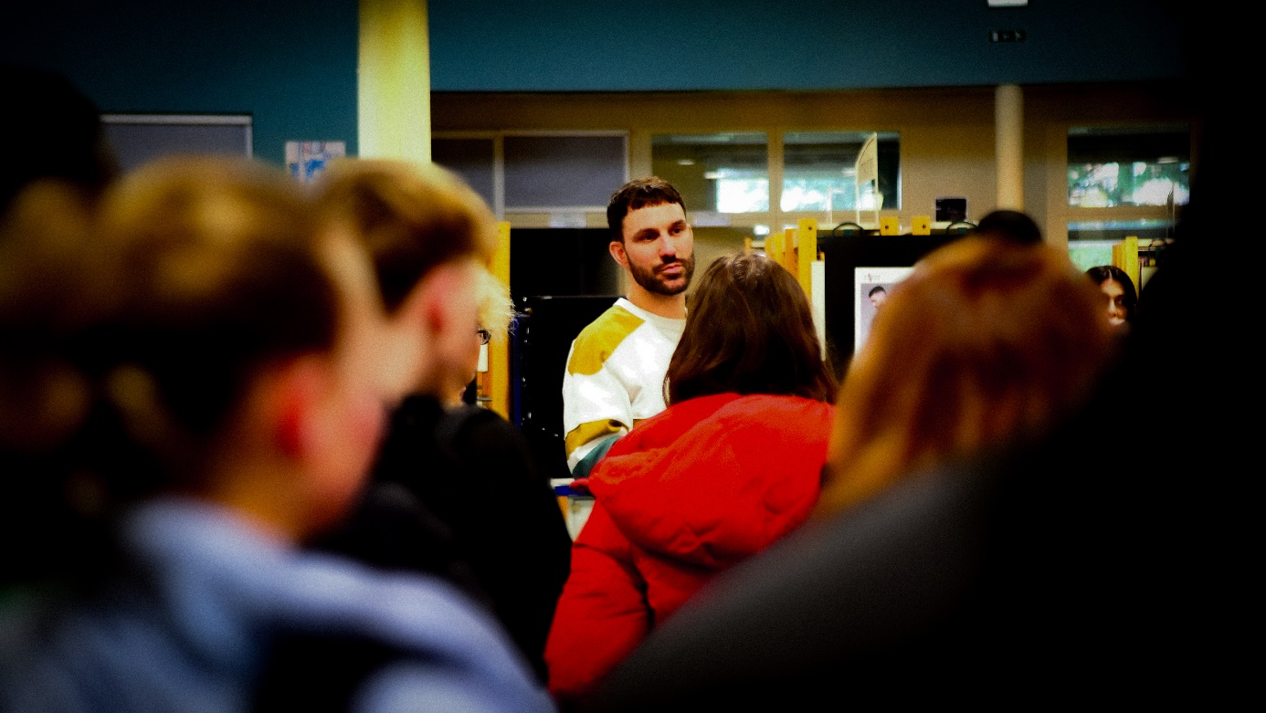

5 Ses goûts musicaux :
Il aime à peu près tous les styles musicaux mais à une préférence pour la musique pop française, l’électro et le rap. « J’adore aller aux concerts pour trouver l’inspiration nécessaire pour mes productions ». « Pour moi, la musique est nécessaire, j’ai la chance de vivre de ma passion mais j’aime également m’amuser avec » N’hésitez pas à découvrir ses remix sur les réseaux sociaux ….

6 Sa journée type en tant que compositeur :
Après une matinée consacrée à des activités personnelles (sport… ) , il est à son studio de 13h à 19 h : il s’adapte aux horaires des différents artistes. Il compose des sons pour les autres mais aime trouver un équilibre en composant pour lui. « C’est toujours plus difficile de travailler pour soit que pour les autres artistes, on n’est jamais satisfait, heureusement que l’on doit respecter des dates line ! » par contre le son FETTY WAP pour le rappeur Maes vu des millions de fois a été réalisé, lui en moins d’une demi-journée !
Quand il est en tournée, il apprécie de se déplacer avec l’équipe dans un tour bus. Sa meilleure expérience : sa tournée avec Yseult car il pouvait improviser à sa guise et les concerts « Candlelight ».

« Nous remercions Nino Vella pour ce temps d’échange : il était très sympathique, cool, c’était facile d’échanger avec lui. Nous avons découvert le quotidien d’un compositeur et il nous a « bufflé » quand il a composé en quelques minutes un extrait sonore »
Nous remercions également « Un artiste à l’école » et tout particulièrement Louise Devaux pour l’organisation de cette rencontre .
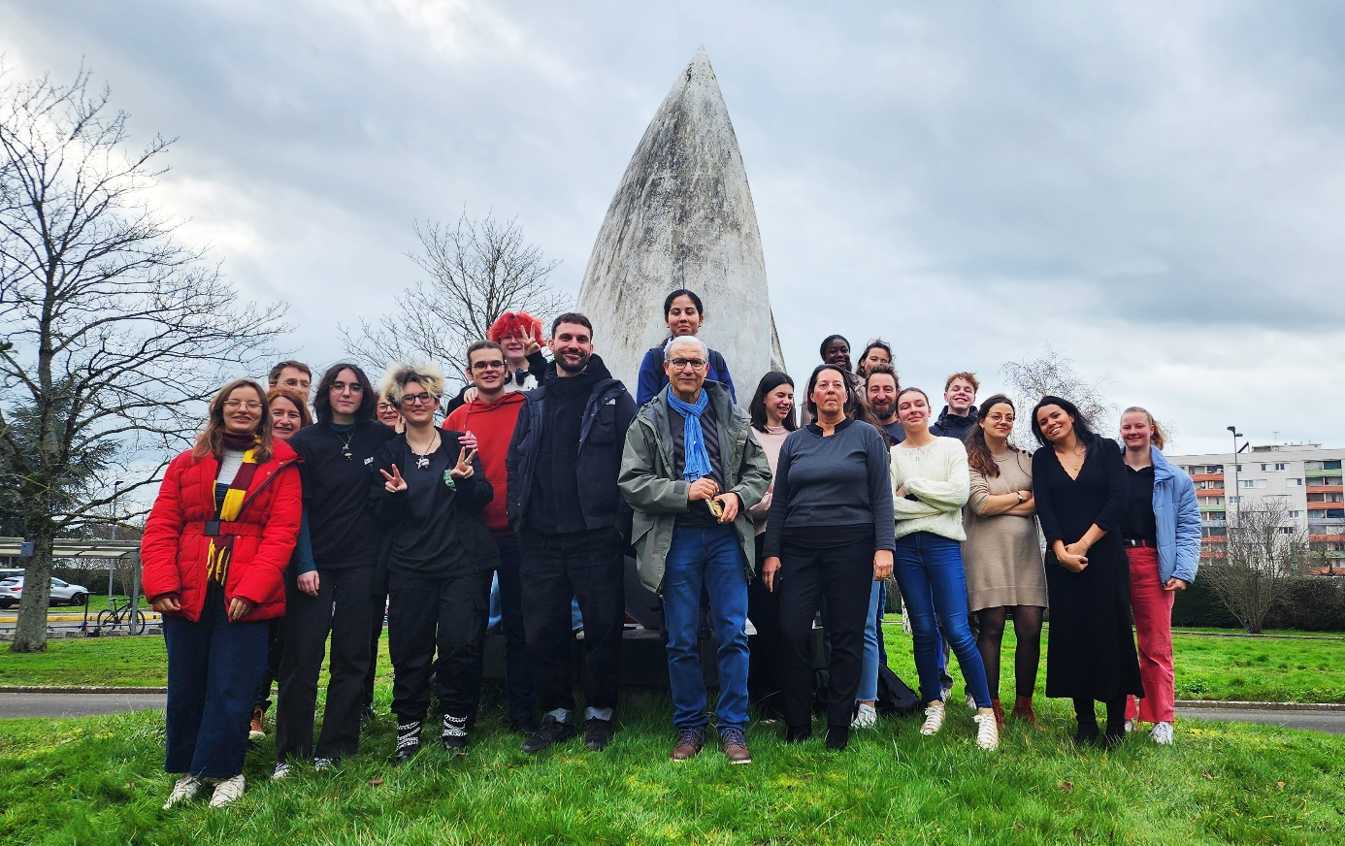
©Louise Devaux

